มาตรฐานที่ ๓ กระบวนการจัดการเรียนการสอนที่เน้นนักเรียนเป็นสำคัญ
๓.๑ จัดการเรียนรู้ผ่านกระบวนการคิดและปฏิบัติจริงและสามารถนำไปประยุกต์ใช้ในชีวิตประจำวันได้
โครงการ / กิจกรรม
3.1.1 กิจกรรมประยุกต์ใช้แผนที่ในชีวิตประจำวัน
จุดเด่น
นักเรียนได้นำความรู้ ที่ได้จากการศึกษาเรื่องของเครื่องมือภูมิศาสตร์ไปประยุกต์ใช้ในการจัดทำเส้นทางการเดินทางผ่านโปรแกรม Google Map

แนวทางการพัฒนา
ใช้กระบวนการเรียนรู้แบบปฏิบัติจริง
จุดควรพัฒนา
การสร้างความรู้ความเข้าใจในเรื่องของเครื่องมือภูมิศาสตร์
ความต้องการช่วยเหลือ
ตัวอย่างเครื่องมือทางภูมิศาสตร์ เช่น แผนที่ ลูกโลกจำลอง ภาพจากดาวเทียม รูปถ่ายทางอากาศ

รูปภาพประกอบ
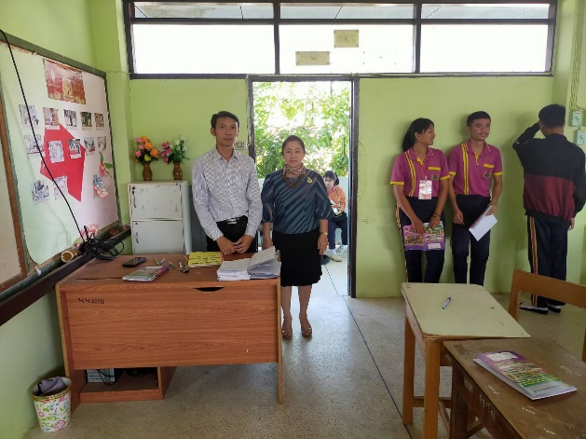
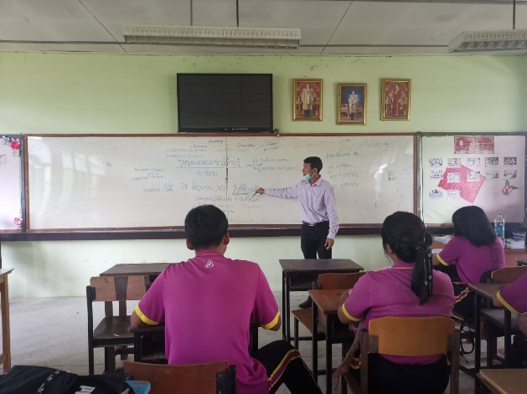

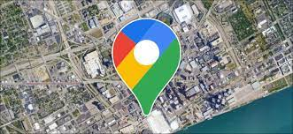

๓.๒ ใช้สื่อและเทคโนโลยีสารสนเทศ และแหล่งเรียนรู้ที่เอื้อต่อการเรียนรู้
โครงการ / กิจกรรม
3.2.1 กิจกรรมสื่อออนไลน์ช่วยสร้างความรู้เรื่องเครื่องมือทางภูมิศาสตร์
จุดเด่น
สร้างความรู้ ความเข้าใจ และสร้างแรงดึงดูดใจในการเรียนเรื่องเครื่องมือทางภูมิศาสตร์
แนวทางการพัฒนา
เน้นสื่อและเทคโนโลยีสารสนเทศ ที่สั้น กระชับ และเข้าใจง่าย
จุดควรพัฒนา
ความคิดสร้างสรรค์ การประยุกต์ใช้องค์ความรู้
ความต้องการช่วยเหลือ
อุปกรณ์สารสนเทศในการจัดการเรียนรู้
รูปภาพประกอบ

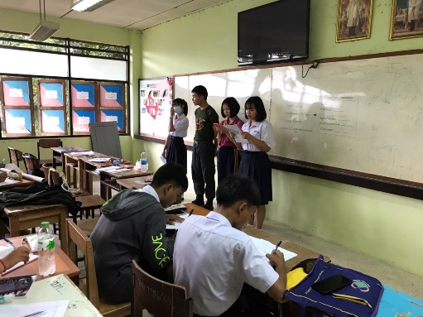
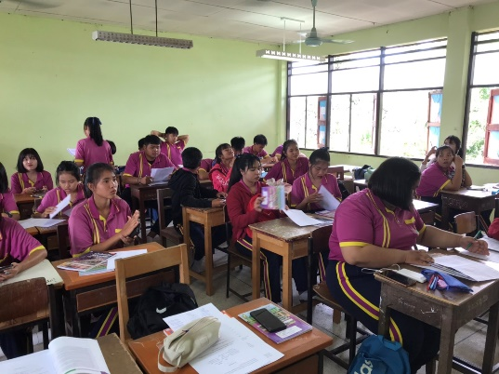

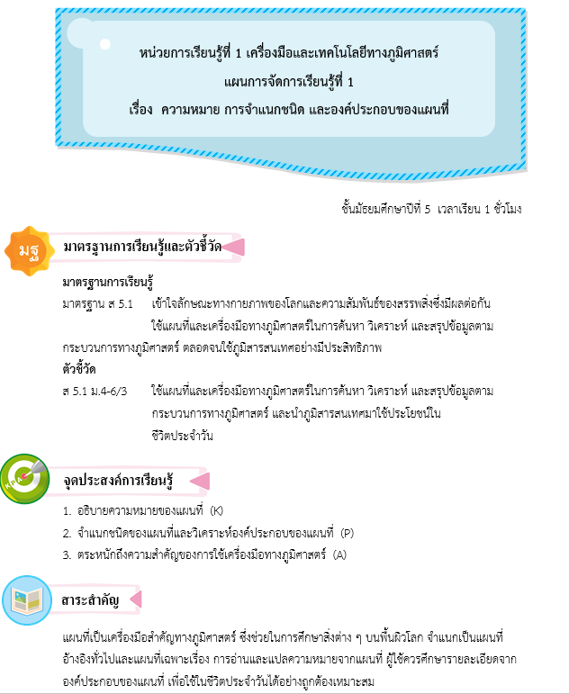
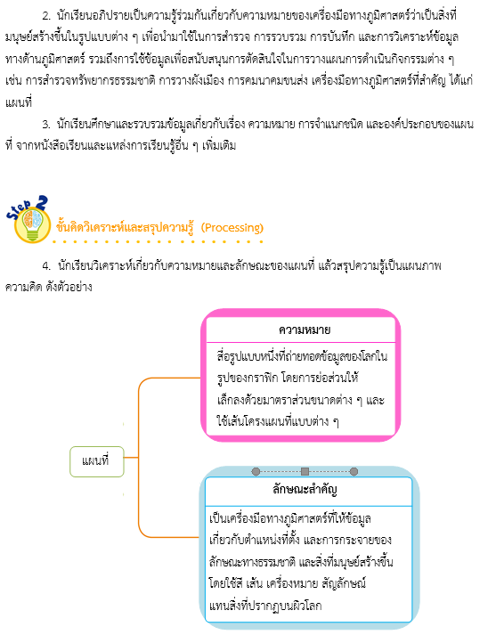

๓.๓ มีการบริหารจัดการชั้นเรียนเชิงบวก
โครงการ / กิจกรรม
3.3.1 ห้องเรียนสร้างสรรค์
จุดเด่น
นักเรียนสร้างสามารถสร้างองค์ความรู้ มีความคิดสร้างสรรค์ สามารถนำไปประยุกต์ใช้ในชีวิตประจำวันได้
แนวทางการพัฒนา
เน้นกระบวนการทำงานแบบมีส่วนร่วม
จุดควรพัฒนา
ความรู้ ความเข้าใจในเรื่องที่จัดการเรียนรู้และสร้างการมีส่วนร่วม เปิดโอกาสให้นักเรียนได้ลงมือปฏิบัติจริง
ความต้องการช่วยเหลือ
อุปกรณ์ในการจัดการเรียนรู้ และสิ่งอำนวยความสะดวกภายในชั้นเรียน
รูปภาพประกอบ

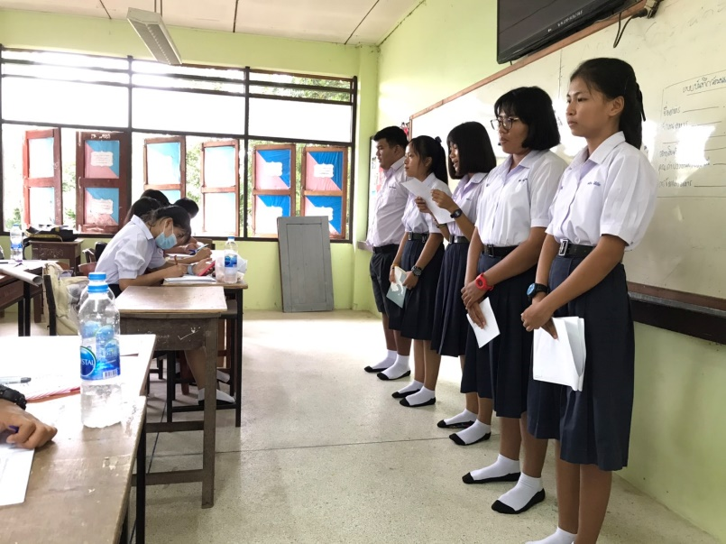

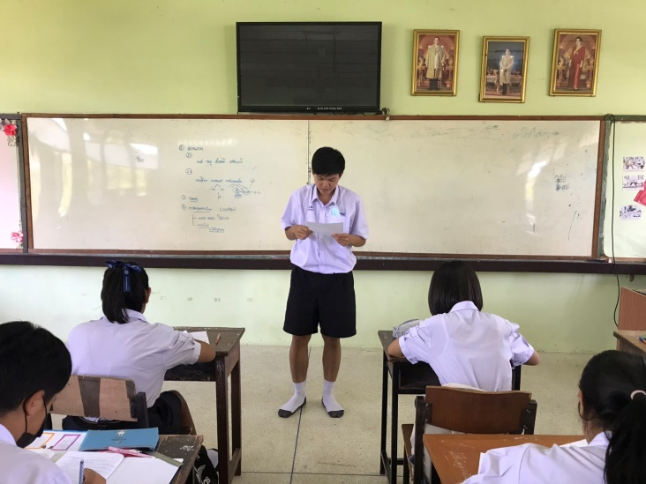

๓.๔ ตรวจสอบและประเมินผู้เรียนอย่างเป็นระบบและนำผลมาพัฒนาผู้เรียนมีการบริหารจัดการชั้นเรียนเชิงบวก
โครงการ / กิจกรรม
3.4.1 กิจกรรมประเมินผลการจัดการเรียนรู้
จุดเด่น
นักเรียนสร้างสามารถสร้างองค์ความรู้ มีความคิดสร้างสรรค์ สามารถนำไปประยุกต์ใช้ในชีวิตประจำวันได้
แนวทางการพัฒนา
ใช้กระบวนการเรียนรู้แบบปฏิบัติจริง
จุดควรพัฒนา
สร้างองค์ความรู้ ความเข้าใจ และสร้างแรงดึงดูดใจในการเรียนเรื่องแผนที่
ความต้องการช่วยเหลือ
อุปกรณ์ในการจัดการเรียนรู้ และสิ่งอำนวยความสะดวกภายในชั้นเรียน
รูปภาพประกอบ

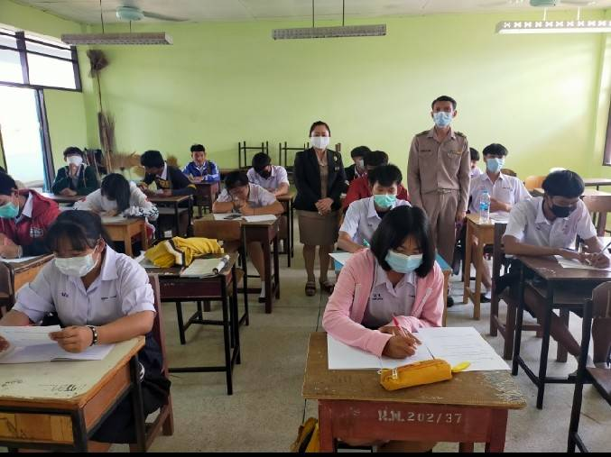

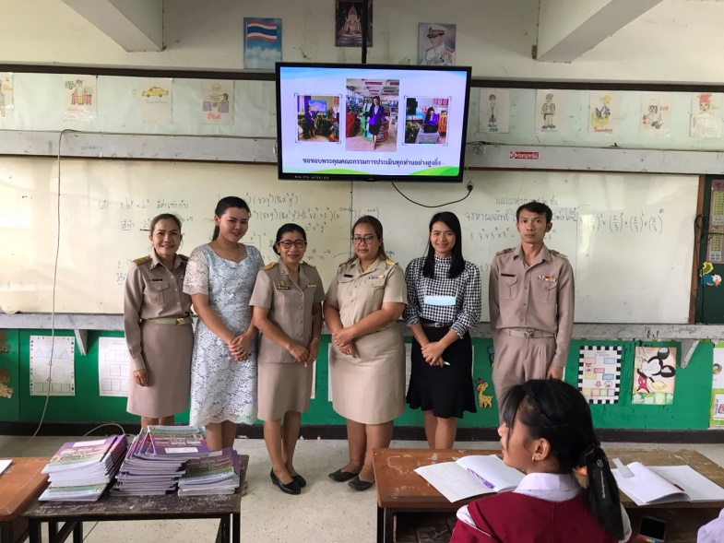

๓.๕ มีการแลกเปลี่ยนเรียนรู้และใช้ข้อมูลสะท้อนกลับเพื่อพัฒนาและปรับปรุงการจัดการเรียนรู้
โครงการ / กิจกรรม
3.5.1 พัฒนาสังคม 5 STEPs
จุดเด่น
ได้เกิดการแลกเปลี่ยนเรียนรู้ในการจัดการเรียนรู้ ให้เกิดประสิทธิภาพ
แนวทางการพัฒนา
ในการจัดกิจกรรมการเรียนการสอนวิชาสังคมศึกษา ม.5
1. การจัดกิจกรรมการ เรียนรู้ที่มุ่งเน้นผู้เรียนเป็นสำคัญ และเป็นการจัดกิจกรรมการเรียนรู้ที่มุ่งเน้นให้ผู้เรียนได้รับการพัฒนาอย่างรอบด้าน มีคุณภาพตามมาตรฐานการเรียนรู้ ตัวชี้วัด
มีสมรรถนะสำคัญของผู้เรียน และคุณลักษณะอันพึงประสงค์
2. เน้นกระบวนการเรียนรู้จากการปฏิบัติ การเขียน ลงมือปฏิบัติจริง ซึ่งเป็นการเรียนรู้ที่มุ่งเน้นให้ผู้เรียนได้ลงมือทำงานจริง โดยกำหนดภาระงาน (Task) ให้ผู้เรียนได้ ฝึกปฏิบัติตามโครงสร้างของแต่ละงาน และมีการประเมินผลงานจากการปฏิบัติจริง สามารถทำให้ผู้เรียนลำดับขั้นตอนของกระบวนการต่าง ๆ ได้แก่ กระบวนการทำงาน กระบวนการตัดสินใจ กระบวนการแก้ปัญหา กระบวนกลุ่ม เป็นต้น
3. จัดการเรียนการสอนตามหลักการจัดการเรียนรู้โดยใช้รูปแบบการสอนแบบสืบเสาะหาความรู้ 5 ขั้นตอน
จุดควรพัฒนา
ในการจัดการเรียนรู้รายวิชาสังคมศึกษาที่ผ่านมา ซึ่งวิเคราะห์สภาพปัญหา บันทึกหลังแผนการจัดการเรียนรู้ ชิ้นงานของผู้เรียน พบว่าผู้เรียนขาดทักษะการคิดวิเคราะห์และไม่สามารถนำไปปรับประยุกต์ใช้ในการดำเนินชีวิตประจำวันได้ และผู้เรียนยังไม่มีการเชื่อมโยงความรู้และประสบการณ์ที่ได้จากการจัดกิจกรรมการเรียนการสอน
ความต้องการช่วยเหลือ
-
รูปภาพประกอบ

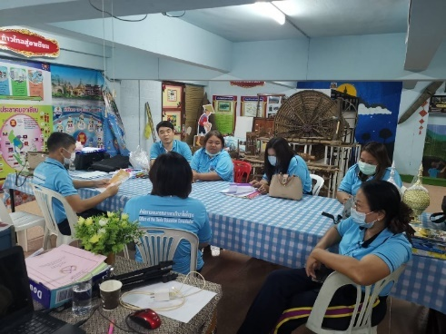
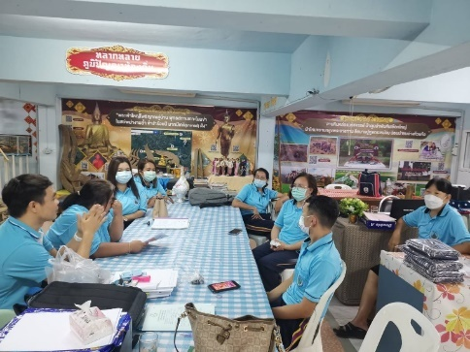

๓.๖ การเสริมสร้างขวัญกำลังใจของครูและนักเรียน
โครงการ / กิจกรรม
3.6.1 ปลอบขวัญศิษย์ จิตผูกพัน
จุดเด่น
สร้างขวัญกำลังใจแก่ผู้เรียนให้มีกำลังใจในการพัฒนาตนเองและการเรียนรู้
แนวทางการพัฒนา
สร้างขวัญและกำลังใจ เชิดชูนักเรียนที่ผลการเรียนดี และมีจิตอาสา
จุดควรพัฒนา
สร้างขวัญและกำลังใจให้นักเรียน ปลูกฝังให้เป็นคนดี มีจิตอาสา ช่วยเหลือผู้อื่น
ความต้องการช่วยเหลือ
-
รูปภาพประกอบ

